Содержание

1.Историческая справка
2.Обоснование выбора проекта.
3.Исследование проекта. Техническое описание устройства.
4.Поиск альтернативных вариантов схемы прибора и дизайна.
5.Выбор оптимального варианта проекта. Схемотехническое проектирование. Электрическая принципиальная схема автомата.
6. Технология изготовления. Маршрутная карта.
7.Комплектующие элементы. Сборка. Наладка.
8.Экономический расчет.
9.Экологическая экспертиза
10. Испытания. Выводы

Историческая справка

Автоматика – это область науки и техники, охватывающая теорию и принципы построения систем управления, действующих без непосредственного участия человека.
Первые автоматы были созданы еще греческим ученым Героном Александрийским жившим в I в.н.э. существуют описания около ста автоматов известных в те древние времена.
Первые автоматические устройства промышленного назначения разработаны в связи с появлением паровых машин. В 1765 году русским механиком И.И. Ползуновым был изобретен первый в мире промышленный регулятор, автоматически поддерживающий требуемый уровень воды в котле паровой машины. Предложенный им принцип регулирования по отклонению является одним из основных принципов построения различных автоматических систем.
Во второй половине 19 века появились автоматические устройства , основанные на использовании электрической энергии. Одним из таких автоматов был электромагнитный регулятор скорости вращения паровой машины , разработанный русским ученым К.И. Констаниновым.

Таблица 1. Эволюция автоматических устройств.

Вид и уровень автомата | Алгоритм управления
Рефлекторные автоматы и механические  Регуляторы уровня и скорости | Алгоритм обусловлен техническим и электрическим устройством конструкции
Циклические автоматы с жесткой программой | Алгоритм с жесткой, но со сменяемой программой
Цифровые системы управления с аппаратной реализацией алгоритма | Алгоритм определяется схемотехникой устройства
Цифровые системы с программным обеспечением Робот ЧПУ | Алгоритм определяется схемотехникой устройства и программой
Компьютерные системы с оптимизацией  Параметров управления | Алгоритм определяется схемотехникой устройства и программой с большим ресурсом вариативности
Искусственный интеллект  Робот | Самоорганизующаяся система

Обоснование выбора проекта

Мы выбрали в качестве проекта индикатор влажности почвы , потому что большинство технологических процессов в сельском хозяйстве не автоматизировано.Кроме того автомат легко перепрофилировать на выполнение другой работы, например прибор контроля уровня жидкости.
Прибор имеет несложную схему , а значит изготовление его не потребует больших затрат времени и финансов.
Индикатор влажности можно использовать на уроках технологии и физики для демонстрации работы рефлекторных автоматов.

Исследование темы проекта. Автоматическое управление .
Что такое управление в техническом смысле этого слова.
Рассмотрим этот вопрос на простом примере. Что значит управлять работой насоса? Насос приводиться в действие электродвигателем. Это значит надо нажать на кнопку выключателя , что его включить и нажать на кнопку чтобы выключить. В чем логика управления при наличии уровня воды надо включить насос , при отсутствии уровня надо его выключить.
В это простой системе можно выделить две согласованные линии части: силовая электрическая линия обеспечивающая энергией мотор и слаботочная линия управления подачей эл. энергии на главный рабочий агрегат электронасос.

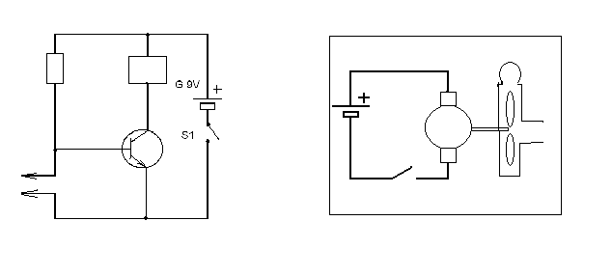

Если процесс надо автоматизировать, то включение насоса надо производить без участия человека и сигналом управления должен внешний сигнал из контролируемого объекта. Значит устройство должно уметь воспринимать сигналы в определенном формате и физическом носителе. Такая схема обеспечивает адекватность реакции автомата на изменение контролируемого объекта или среды.

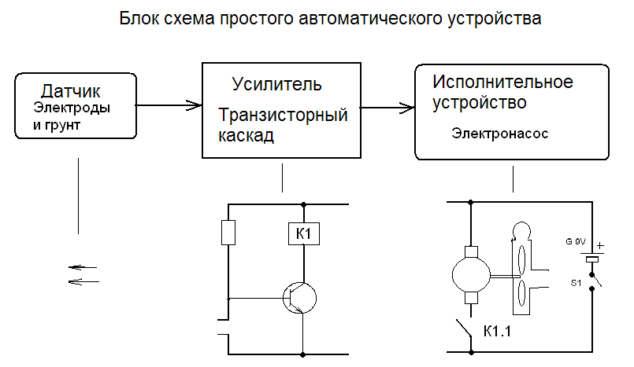

Электронный автомат-индикатор влажности позволяет осуществлять контроль количества влаги в почве. Датчиком устройства являются два медных электрода размещенных в грунте .Сопротивление которого напрямую зависит от количества влаги. Естественно увлажненная почва обладает наименьшим сопротивлением и наоборот.
Область грунта между датчиками играет роль резистора включенного в цепь базы входного транзистора. Это приводит к тому что при большом содержании влаги базовая цепь замыкается и транзистор заперт , а при уменьшении влаги сопротивление увеличивается и генератор начинает выдавать звуковой сигнал. По нему становиться ясно, что растения надо поливать. Особенно это важно при выращивании рассады, так как она быстро растет, а объём грунта очень ограничен и запас влаги быстро истощается.
В случае если управление поручается микроконтроллеру ,то схема усложняется.
Связано это с тем ,что процессор может обрабатывать сигналы в дискретном виде и с установленными электрическими параметрами, а исполнители могут включаться более мощными сигналами. Возникает необходимость в преобразовании и согласовании сигналов. Аналаго-цифровой и цифро-аналоговый преобразователи обеспечивают сопряжение микросхемы процессора с внешними приборами : датчиками и исполнительными устройствами. Кроме того возникает необходимость в реле и оптоэлектронных парах , обеспечивающих согласование и взаимодействие микроконтроллера или
цифроаналогового преобразователя с мощной нагрузкой.
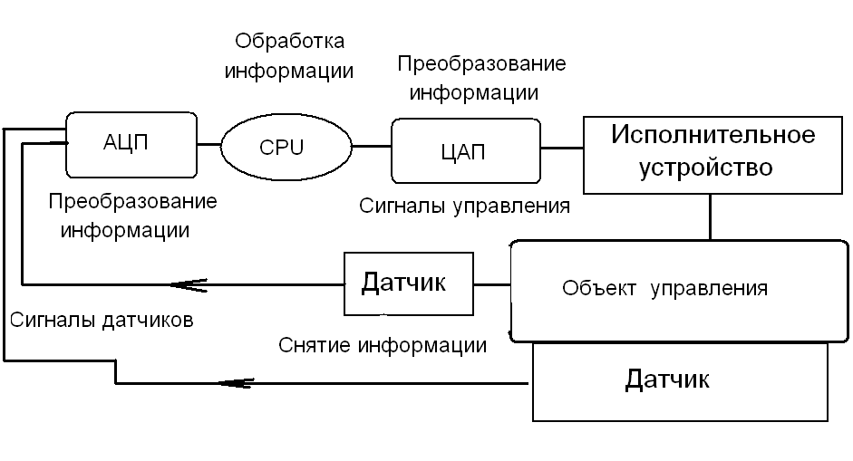
Внешне это устройство может выглядеть вот так.

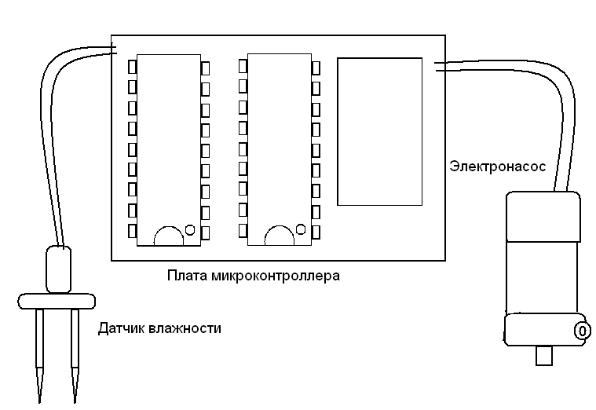

Принцип самовозбуждения генератора автомата

Генератор – это усилитель с сильной положительной обратной связью. Цепь обратной связи и сами детали усилителя создают электрическую цепь с собственной резонансной частотой. Пространство вокруг усилителя насыщено (флуктациями) всплесками электромагнитных колебаний различной частоты .Одна из таких флуктаций совпадает по частоте с цепью обратной связи по частоте, что приводит резонансу и генератор начинает вырабатывать электрические колебания резонансной частоты, которые поддерживаются энергией источника питания. Изменяя номиналы резистора и конденсатора, изменяют частоту колебаний. В нашем случае это частота звукового диапазона. Датчик на входе автомата создает дополнительные условия возникновения колебаний, используя изменения рабочего режима каскада по току.

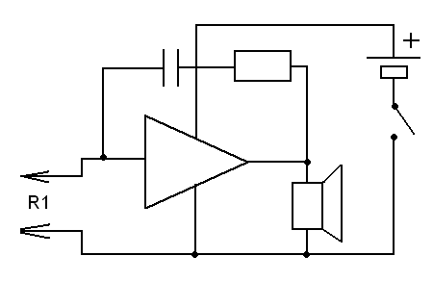

Рис.1.0 Электрическая схема генератора.

Техническое описание автомата

Электронный автомат-индикатор влажности позволяет осуществлять контроль количества влаги в почве. Датчиком устройства являются два медных электрода размещенных в грунте .Сопротивление которого напрямую зависит от количества влаги. Естественно увлажненная почва обладает наименьшим сопротивлением и наоборот.
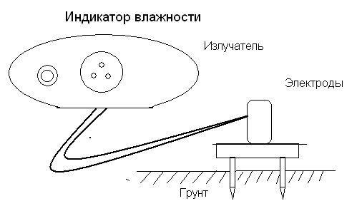

Рис 1.1 Внешний вид датчик и прибора ИВ-1
Область грунта между датчиками играет роль резистора включенного в цепь базы входного транзистора. Это приводит к тому что при большом содержании влаги базовая цепь замыкается и транзистор заперт , а при уменьшении влаги сопротивление увеличивается и генератор начинает выдавать звуковой сигнал. По которому становиться ясно, что растения надо поливать. Особенно это важно при выращивании рассады, так как она быстро растет, а объём грунта очень ограничен и запас влаги быстро истощается.

Рис1.1 Эскизы вариантов внешнего оформления прибора

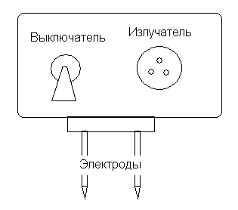

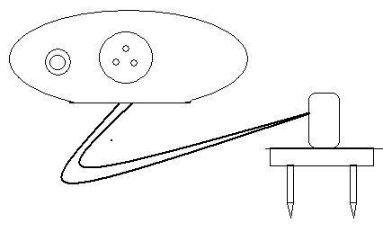

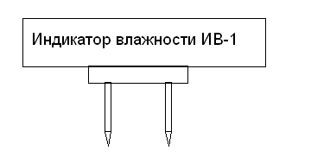

Поиск альтернативных вариантов
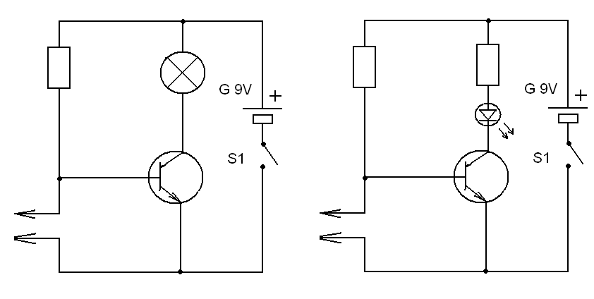
Рис 1.1 Принципиальные электрические схемы индикатора с лампочкой и светодиодом

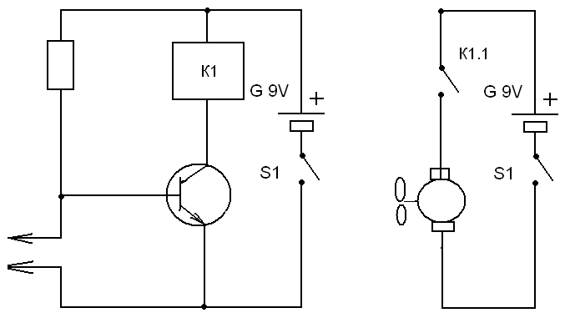
Рис 1.2 Принципиальная электрическая схема индикатора влажности с насосом

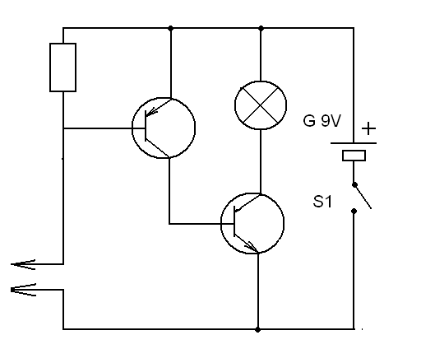

Рис1.3 Принципиальная схема индикатора влажности повышенной чувствительности

Таблица 3.Экономический расчет индикатора влажности
Себестоимость изделия – это сумма стоимости материала и энергии ,расхода на оплату труда и амортизационных отчислений.
С=Мз + Ропл +Амор
Где С- себестоимость
Мз- это сумма стоимости материала и энергии.
Ропл – расходы на оплату труда.
Амор- амортизационныеотчисления.
Мз=С1+ С2 +С3
С1- стоимость материала
С2-стоимость комплектующих
С3 –стоимость энергии

№ | Наименование | Номинал | Количество  шт. | Цена( рубли)
1 | Резистор –датчик  (почва) |  | 1 | 1
2 | Резистор перемен.  (для настройки) | 100K-2.2Mom | 1 | 23
3 | Резистор | 2,2Kom | 1 | 1
4 | Резистор | 680Om | 1 | 2
5 | Конденсатор | 0,02мкф | 1 | 5
6 | Гальванический  источник тока | 2200mF | 1 | 45
7 | Плата |  | 1 | 52
8 | Выключатель |  | 1 | 32
9 | Телефон |  | 1 | 78
 | Итого |  |  | 239

Материалы

Фанера многослойная 10 мм-------------------------------- 0,03м²
Фанера 5 мм-----------------------------------------------------0,03м²
Органическое стекло-------------------------------------------0,015м²
Морилка-----------------------------------------------------------60гр
Стеклотекстолит--------------------------------------------------0,0012 м²

Затраты энергии--------------------------------------------------------60р
Расходы на оплату труда ………………………………….. 300р

Итого 360р.
Себестоимость изделия
С=Мз + Ропл +Амор
Мз=С1+ С2 +С3

С= 60+239+300+10=609

Экологическая экспертиза.

В экологическом плане возникают три вредных для природы фактора: вредные материалы, загрязняющие технологии изготовления, дальнейшая эксплуатация изделий, приводящая к пагубным последствиям и утилизация отработавшего оборудования.
В нашем случае материалы легко утилизируются кроме радиодеталей. Сам прибор является контролирующим и не несет вредного воздействия ,так как генерируемые электромагнитные волны ничтожны по своей мощности.

Испытания и выводы

Индикатор влажности собранный по выбранной нами схеме на основе генератора оказался работоспособным. Данный прибор испытывался несколько раз и показал достаточную чувствительность и громкость звукового сигнала. Устройство срабатывает надежно , а в особо ответственных системах его можно продублировать.
Автомат можно модифицировать и использовать в сочетании с насосом на приусадебной теплице. Более серьезная альтернатива это связать с интерфейсом телефона «Сименс» и тогда о количестве влаги в почве можно будет узнавать на расстоянии по мобильной связи. Установив еще один прибор на открытом грунте, можно будет узнавать о том ,был ли дождь на данном участке или нет. Можно разместить автомат в подвале загородного участка и тогда можно зафиксировать поступление грунтовых вод в подземное помещение. Получается маленькая локальная сеть датчиков.

Используемая литература

1.В.Ю. Шишмарев Автоматика .- Москва ACADEMA 2005г.
2.Л.А. Залманзон Беседы об автоматике и кибернетике .-Москва «Наука» 1981г.
3.З.М. Резников Прикладная физика.- М.: Просвещение 1989г.
4.Комский Д.М. Кружок технической кибернетики М.: Просвещение 1991г.
5.Борисов В.Г. Партин А.С. Практикум радиолюбителя по цифровой технике М. : издательство «Патриот» 1991.

